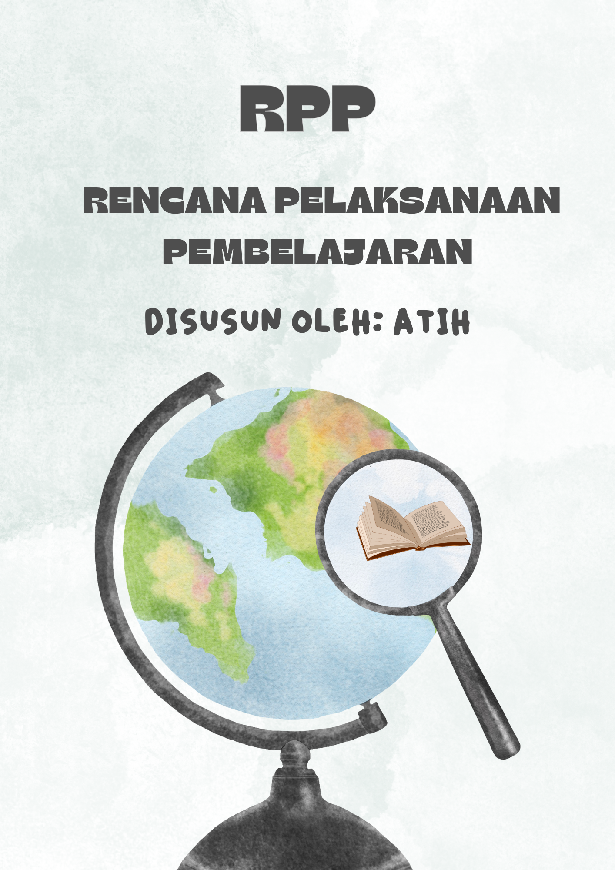

Satuan Pendidikan : SMPN 2 Sukamakmur
Mata Pelajaran : Teks Persuasi
Kelas/Semester : VIII (Delapan)/Genap
Tahun Pelajaran : 2024/2025
Alokasi Waktu : 2 JP 2 x 30 Menit

- KOMPETENSI INTI (KI)
KI-1 : Menghargai dan menghayati ajaran yang dianutnya.
KI-2 : Menghargai dan menghayati perilaku jujur, disiplin, santun, percaya diri, peduli, dan bertanggung jawab dalam berinteraksi secara efektif sesuai dengan perkembangan anak di lingkungan, keluarga, sekolah, masyarakat dan lingkungan alam sekitar, bangsa, negara, dan kawasan regional.
KI-3 : Memahami dan menerapkan pengetahuan faktual, konseptual, prosedural, dan metakognitif pada tingkat teknis dan spesifik sederhana berdasarkan rasa ingin tahunya tentang ilmu pengetahuan, teknologi, seni, budaya dengan wawasan, kemanusiaan, kebangsaan, dan kenegaraan terkait penomena dan kejadian tampak mata.
KI-4 : Menunjukan keterampilan menaral, mengolah, dan menyanyi secara kreatif, produktif, kritis, mandiri, kolaboratif, dan komunikatif, dalam ranah konkret dan ranah abstrak sesuai dengan yang dipelajari di sekolah dan sumber lain yang sama dalam sudut pandang teori.
- KOMPETENSI DASAR DAN INDIKATOR
Kompetensi Dasar | Indikator Capaian Kompetensi (IPK)
- Menelaah struktur dan kebahasaan teks persuasi yang berupa saran, ajakan, dan pertimbagan tentang berbagai permasalahan aktual (lingkungan hidup, kondisi sosial, dan/atau keragaman budaya, dll) dari berbagai sumber yang didengar dan dibaca. | - Menguraikan struktur dan unsur kebahasaan teks persuasi  - Memecahkan permasalahan aktual yang perlu diangkat untuk diberi masukan sebagai bahan menulis teks persuasi
- Menyajikan teks persuasi (saran, ajakan, arahan, dan pertimbangan) secara tulis dan lisan dengan memperhatikan struktur, kebahasaan, atau aspek lisan. | - Membuat teks persuasi dengan memperhatikan sruktur kebahasaan teks persuasi

- TUJUAN PEMBELAJARAN
Melalui kegiatan pembelajaran dengan menggunakan pendekatan saintifik, metode ceramah, diskusi, dan tanya jawab, dan model Problem Based Learning (PBL) maka diharapkan:
- Setelah menyimak materi yang disampaikan guru, peserta didik mampu menguraikan struktur dan unsur kebahasaan teks persuasi.
- Setelah menyimak materi yang disampaikan guru, peserta didik mampu memecahkan permasalahan aktual yang perlu diangkat untuk diberi masukan sebagai bahan menulis teks persuasi.
- Setelah menyimak materi yang disampaikan guru, peserta didik mampu membuat teks persuasi dengan memperhatikan sruktur kebahasaan teks persuasi.

- MATERI PEMBELAJARAN
Teks Persuasi

- PENDEKATAN, METODE, DAN MODEL PEMBELAJARAN
- Pendekatan : Saintifik
- Metode : Ceramah, diskusi kelompok, dan tanya jawab
- Model Pembelajaran : Problem Based Learning (PBL)

- MEDIA, ALAT, DAN SUMBER BELAJAR
- Media
- Media digital berbasis Canva
- Alat
- LCD projector
- Laptop
- Sumber Belajar
- Buku Mata Pelajaran Bahasa Indonesia SMP Kelas VIII Kurikulum 13
- LKPD
- KEGIATAN PEMBELAJARAN
Kegiatan | Langkah-langkah Pembelajaran | Alokasi Waktu
Pendahuluan | - Mengucapkan salam pembuka.  - Pendidik meminta peserta didik untuk memimpin doa.  - Pendidik mendata kehadiran peserta didik.  - Pendidik memberi motivasi kepada peserta didik.  - Pendidik dan peserta didik melakukan ice breaking  - Pendidik menanyakan materi sebelumnya.  - Pendidik menyampaikan tujuan pembelajaran.  - Pendidik memberikan apersepsi. | 10 Menit
Inti | Orientasi Peserta Didik pada Masalah  - Peserta didik mengamati vidio pembelajaran berbasis Canva yang pendidik tayangkan.  - Tanya jawab antara pendidik dan peserta didik terkait vidio pembelajaran berbasis Canva yang ditayangkan.  - Pendidik menegaskan kembali materi teks persuasi.  - Tanya jawab antara pendidik dan peserta didik terkait materi teks persuasi.  - Pendidik memberikan game seputar materi teks persuasi.  Mengorganisasikan Peserta Didik untuk Belajar  - Pendidik membentuk peserta didik menjadi beberapa kelompok kecil (4-5 orang perkelompok).  - Peserta didik menamai kelompoknya berdasarkan tema yang mereka pilih.  - Pendidik membagikan lembar LKPD kepada masing-masing kelompok.  - Pendidik mengajukan beberapa pilihan contoh bujukan yang akan dikembangkan oleh peserta didik, seperti:  - Mari belajar dengan giat  - Ayo kita membuang sampah pada tempatnya  - Ayo kita sama-sama menjaga hutan  - Budayakan hidup sehat  - Peserta didik dipersilahkan untuk berdiskusi bersama kelompoknya.  - Pendidik memastikan semua peserta didik untuk mengerjakan tugas yang pendidik berikan.  Membimbing Penyelidikan Individu Maupun Kelompok  - Peserta didik bersama teman kelomoknya mulai mencatat data-data penting yang didapat.  - Peserta didik menyusun teks persuasi berdasarkan data yang telah dikumpulkan dengan memperhatikan struktur dan kaidah kebahasaan teks persuasi.  - Pendidik membimbing peserta didik dalam menyelesaikan tugas teks persuasi.  Mengembangkan dan Menyajikan Hasil Karya  - Setiap kelompok mempresentasikan hasil karya yang dibuat oleh masing-masing kelompok.  - Kelompok lain menyimak penjelasan dari kelompok yang mempresentasikan hasil diskusi kelompoknya.  Menganalisis dan Mengevaluasi Proses Pemecahan Masalah  - Masing-masing kelompok memberikan tanggapan dan pertanyaan terhadap kelompok yang mempresentasikan.  - Peserta didik merangkum dan menyempurnakan hasil kerja kelompok berdasarkan masukan yang diperoleh dari kelompok lain.  - Pendidik dan peserta didik menyimpulkan pembelajaran tentang teks persuasi.  - Pendidik memberikan umpan balik terhadap hasil kerja peserta didik dalam bentuk nilai dan deskripsi kata-kata. | 40 Menit
Penutup | - Pendidik dan peserta didik melakukan refleksi.  - Pendidik memberikan tugas kepada peserta didik untuk memperkuat pemahaman tentang materi teks persuasi.  - Pendidik mmberikan motivasi belajar pada peserta didik.  - Doa dan salam penutup. | 10 Menit

- PENILAIAN
Pengetahuan/kognitif
No | Kriteria yang Dinilai | Skor
1. | Peserta didik menuliskan ide pokok informasi dan mencantumkan struktur serta kaidah kebahasaan teks persuasi dengan tepat. | 5
2. | Peserta didik menuliskan ide pokok informasi dan mencantumkan struktur serta kaidah kebahasaan teks persuasi kurang tepat. | 4
3. | Peserta didik menuliskan ide pokok informasi dan mencantumkan struktur teks persuasi tapi tidak mencantumkan kaidah kebahasaan teks persuasi. | 3
4. | Peserta didik menuliskan ide pokok informasi dan tidak mencantumkan struktur serta kaidah kebahasaan teks persuai. | 2
5. | Peserta didik tidak menuliskan ide pokok informasi dan tidak mencantumkan struktur serta kaidah kebahasaan teks persuai. | 1
Skor Maksimal |  | 25

$$Skor Penilaian=\frac{Skor Perolehan}{Skor Maksimal} x 100$$

